План – конспект открытого урока по физической культуре для учащихся 7 «б» класса на тему: «Передача мяча от груди»

Цели:
1) Добиться правильного выполнения ведения мяча в игре.
2) Воспитание чувства коллективизма.
3) Развитие физических качеств.

Задачи:

1) Научить передаче мяча от груди ;
2) Совершенствование техники ведения мяча;
3) Закрепить ведение и передачи мяча в учебной игре.
4) ОФП.
Место проведения: спортивный зал.
Инвентарь: свисток, баскетбольный мяч, конусы спортивные.
Дата проведения: 18.12.2019 г.

Ход урока:

- Подготовительная часть. (15 мин.)

1) Построение.
2) Приветствие.
3) Сообщение задач урока.

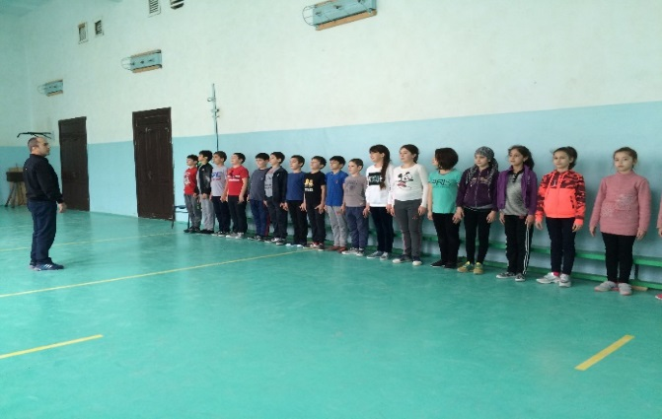

4) Вопросы из истории создания баскетбола.
- Кто создал баскетбол?
- В какой стране впервые начали играть в эту игру?
- В каком году создали баскетбол?
- В каком году в баскетбол впервые начали играть в России?
5) Повороты на месте.
6) Перестроение из одной шеренги в две и три шеренги.

7) Ходьба:
- на носках, руки в стороны – следить за осанкой, голову держать прямо.
- на пятках, руки за голову - следить за осанкой.
- перекат с пятки на носок
8) Бег в среднем темпе
- с высоким подниманием бёдер.
- правым (левым) боком приставными шагами- руки на поясе, следить за положением туловища.
9) Обычный бег с переходом на ходьбу.

О.Р.У.

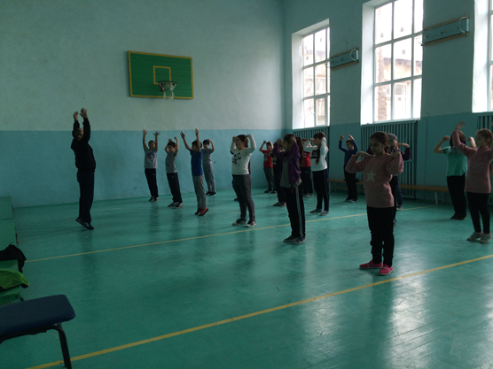

- И.п. ноги шире плеч руки на пояс
1-2 подняться на носки, руки в стороны вверх 6-8 раз
3-4 – исходное положение.
- И.п. основная стойка.
1-2 руки дугами вперёд вверх, правую ногу назад на носок
3- 4 исходное положение 6-8 раз
- И.п. основная стойка, руки к плечам
1-4 круговые вращения руками вперёд
4-8 тоже самое назад
- И.п. основная стойка, правая вверху, левая внизу 6-8 раз
1-2 отведение правой
3-4 тоже самое левой
5. И.п. ноги на ширине плеч, руки на поясе 6-8 раз
1-2 наклон туловища вправо
3-4 наклон туловища влево
- И.п. ноги на ширине плеч, руки на поясе 6-8 раз
1-наклон к левой
2-наклон вперёд
3-наклон к правой
4- исходное положение
- И.п основная стойка, руки на поясе 6-8 раз
1-присели руки вперёд
2- и.п.
- И.п. основная стойка руки на поясе по 12 раз
1-4 прыжки на левой ноге
5-8 прыжки на правой ноге.

- Основная часть (25 мин.)

- Научить правильной передаче мяча от груди. Передача мяча из различных положений: стоя лицом к стенке, по парам , в тройке.

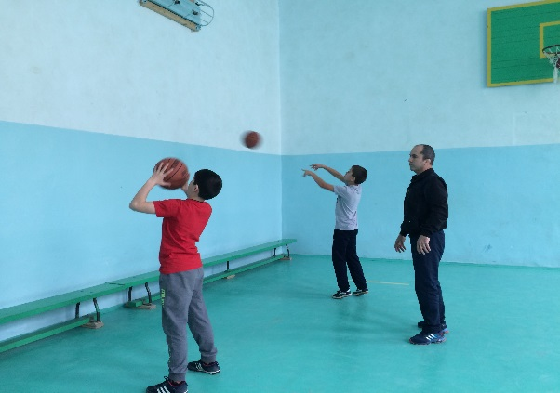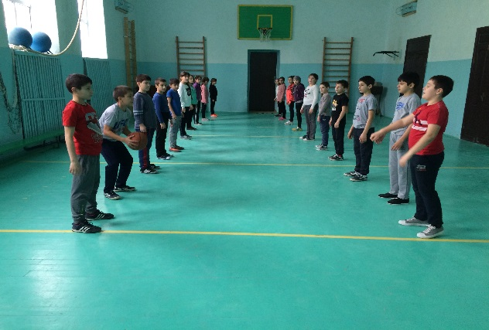

- ведение мяча в колоннах. Варианты ведения с обведением конусов, ведение со сниженным отскоком.

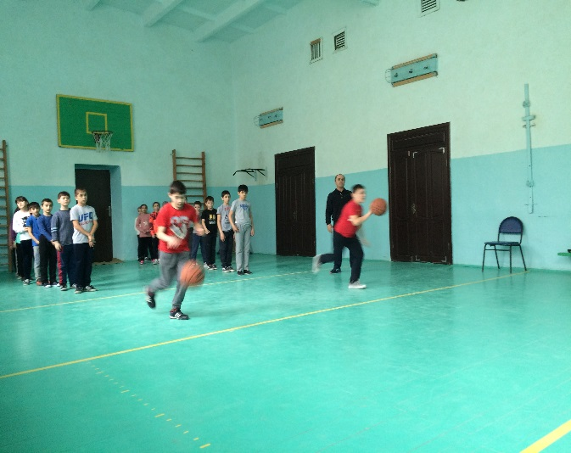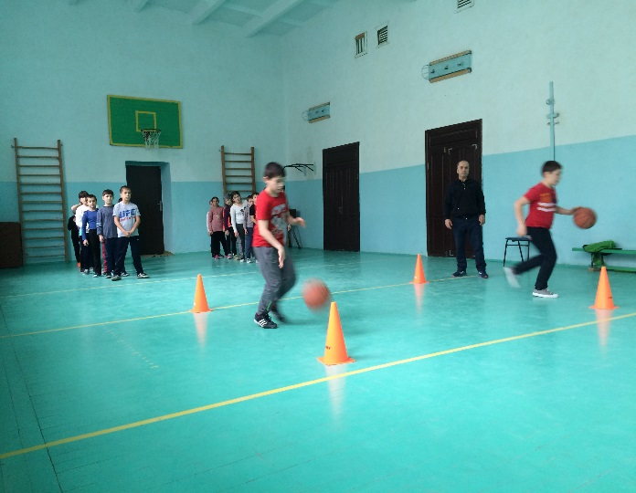

- Учебная игра в баскетбол
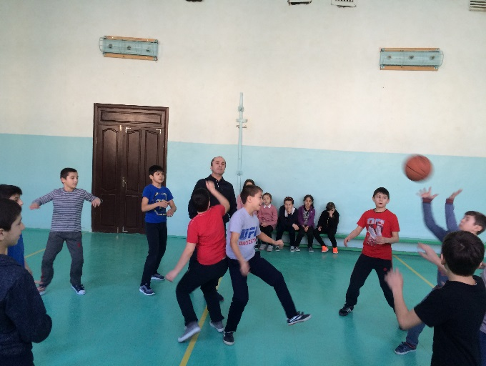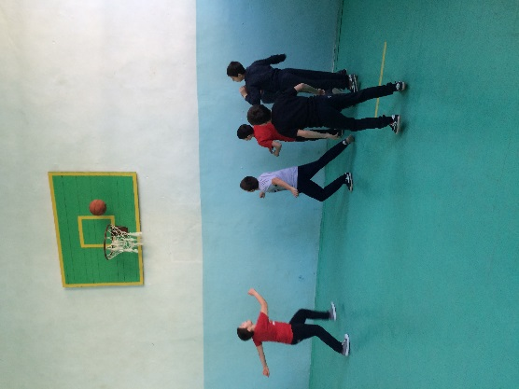

- ОФП:
- Подъём туловища из положения лёжа на спине, сгибание-разгибание рук от скамейки (девочки);
- Подтягивание на высокой перекладине, сгибание-разгибание рук от пола (мальчики).

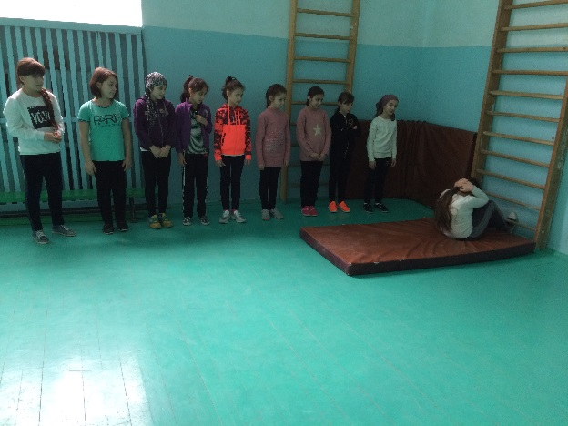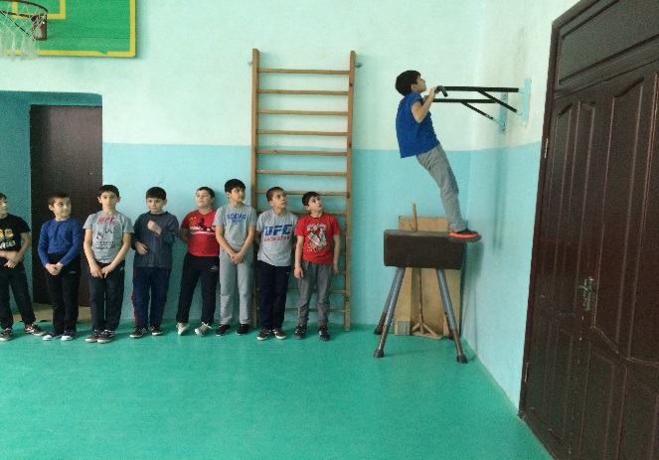

- Заключительная часть. (5 мин.)

- Построение.
- Игра на внимание «Карлик-великан»
- Подведение итогов уроков. Выставление оценок.
- Домашнее задание: сгибание-разгибание рук от пола, приседания с прыжками вверх.

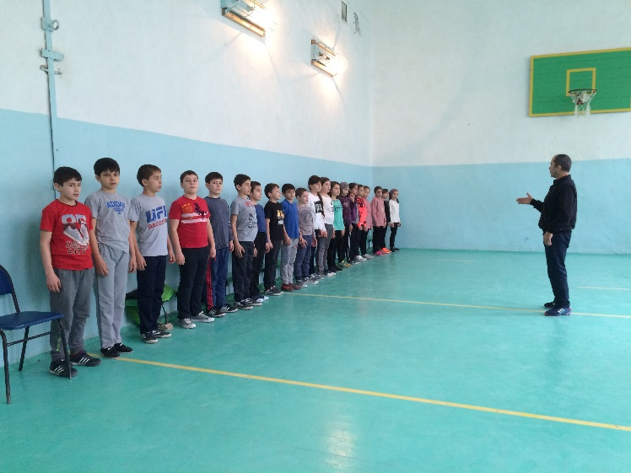

- Организованный выход.

Министерство образования и науки Республики Дагестан

МКОУ «Мюрегинская СОШ»

Открытый урок физкультуры
в 7 «б» классе на тему:
«Передача мяча от груди».

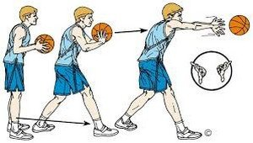

Учитель физкультуры: Г а м и д о в М. А..

2019-2020 уч. год.

